———————— 青岛市特种设备协会 ——-—————-

特种设备协会简报

2019年第四期 总第六期

地址：青岛市市南区山东路15号 2019年12月
电话（传真）：0532-85815622 内部刊物 免费赠阅

协会动态
溧阳市电梯商会来我协会交流访问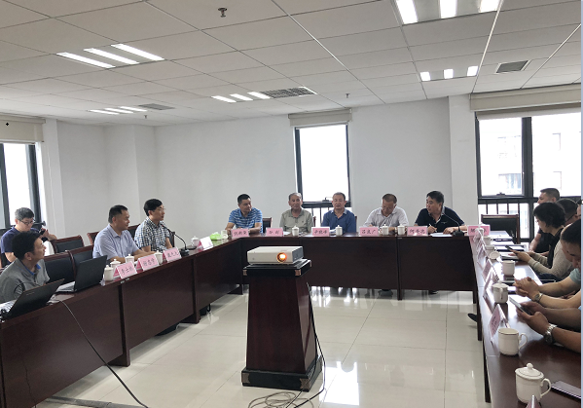
2019年8月14日下午，溧阳市电梯商会季爱民副会长、戴九大秘书长、江苏省特检院研究所李士林所长、江苏梯卫士网络科技股份有限公司营销部杨志学总经理一行来我协会进行交流访问，并在敦化路328号27层会议室举行了座谈会。青岛市特种设备协会吕良广秘书长（青岛市特种设备检验检测研究院副院长）、解赞华副秘书长、何圣忠副会长、倪新荣副会长、李作显副会长、曹正强副会长及部分电梯会员企业代表参加了座谈会，青岛市市场监管局特监处辛晓峰调研员、市南区市场监管局赵兵建科长应邀出席。座谈会由青岛市特种设备协会解赞华副秘书长主持。
青岛市特种设备协会于今年3月赴溧阳市电梯商会进行学习考察，曾就电梯安装培训、电梯智能监管-应急处置平台等展开了深入而愉快的交流。双方于5月份正式建立了战略合作伙伴关系，共享电梯安装维保的信息与资源。此次溧阳市电梯商会到访，双方主要就业内普遍关注的电梯按需维保解决方案等进行了交流和讨论，江苏省特检院李士林所长首先论述了电梯的本质安全，从按需维保的需求、定义、现有条件等几方面进行了介绍，同时简要分析了安徽省、苏州市的电梯按需维保改革试点方案；随后，李士林所长解读了国家市场监管总局《关于进一步做好改进电梯维护保养模式和调整电梯检验检测方式试点工作的指导意见（征求意见稿）》（下简称“征求意见稿”），总结了征求意见稿中对电梯监管部门的要求、按需维保的基础条件、推广“物联网+维保”模式、物联网数据分析；最后，介绍了可同时服务于电梯使用单位、维保单位、检测单位、监管单位的电梯智能物联网监控平台及其主要功能。

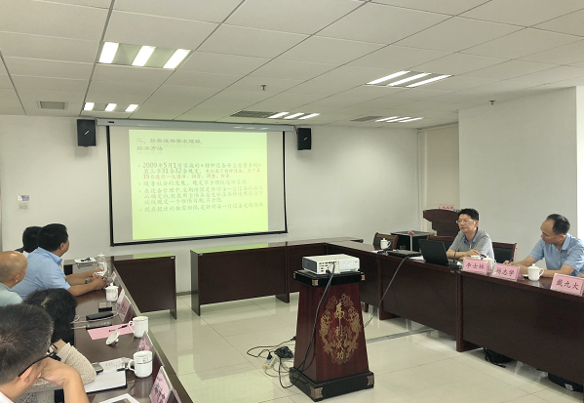
青岛市市场监管局特监处辛晓峰调研员在座谈中提到推行电梯按需维保的一大重点是落实电梯使用单位的主体责任，同时加强使用管理，电梯大数据平台应该更多的依靠第三方来运行和管理。
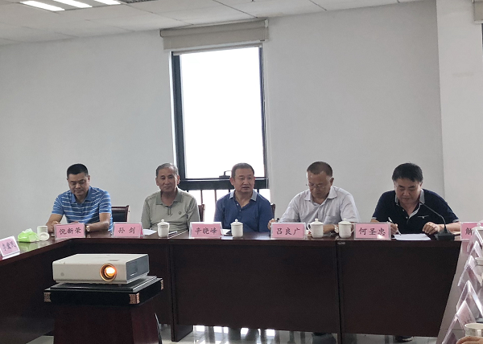
参加此次座谈会的我协会会员企业有青岛西奥电梯工程有限公司、青岛鲁菱电梯工程有限公司、青岛泰捷网络科技有限公司、青岛正信科技有限公司、青岛永通电梯工程有限公司、日立电梯（中国）有限公司青岛分公司、青岛川合电梯工程有限公司。与会的各会员企业代表也展开了热烈的讨论，大家普遍关注电梯按需维保改革正式实施后的政策走向，以及电梯使用单位、维保单位的责任划分问题，对尽快建设引入第三方物联网平台也表达了各自的期望和建议。
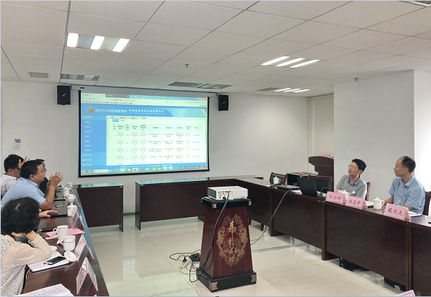
此次溧阳市电梯商会的到访和座谈，进一步加强了双方的交流互动，传递了信息，增进了友谊，为彼此会员企业之间的合作共赢创造了有利契机。
、

青岛市民政局领导到我协会调研指导
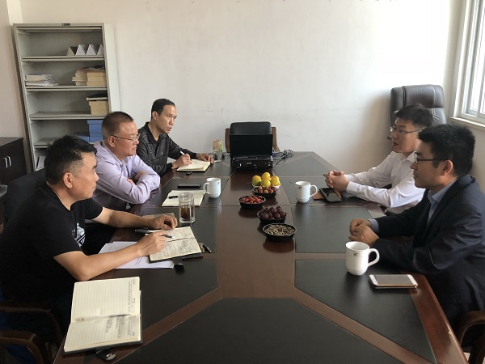
2019年10月12日，青岛市民政局王颖健副局长、青岛鑫淼社会工作服务中心张守鑫主任一行到青岛市特种设备协会进行调研并指导工作，并与协会秘书处主要负责人进行了座谈，我协会吕良广秘书长（青岛市特种设备检验检测研究院副院长）、解赞华常务副秘书长、孙贞安副秘书长参加了座谈会。
座谈会上，王颖健副局长首先听取了协会负责人对近期工作和日常业务的介绍，肯定了协会的工作成果，也对协会多年来对青岛市社会组织联合会的支持和参与表示了肯定。
随后，王颖健副局长介绍了青岛市社会组织联合会（下简称“联合会”）领导班子改革的情况，为学习深圳模式，更好的鼓励联合会等社会团体大胆创新，市民政局公职人员将退出联合会的领导班子，计划将与10月底举行联合会的换届大会，会长拟由我市具有社会影响力的民营企业家担任，秘书长也将从我市优秀的社会团体负责人中产生；为适应新的发展形势，联合会将在现有5个专委会的基础上新成立人民调解专委会。同时，为了更好的帮助联合会做好党建工作，民政局还将在联合会建立功能性党委，保证党建工作的全覆盖和党建交流的正常开展。
青岛市特种设备协会主要负责人在座谈会上表态，协会将一如既往的支持市民政局和联合会的工作，积极参加即将召开的联合会换届大会并为联合会推荐有能力有责任的专业社会工作人员，共同做好联合会的组织和建设，将其打造成更加先进的社会组织，为我市广大社会团体会员提供更加强大的保障和依托，促进我市社会团体的共同发展和提升。
专题报道
青岛市特种设备协会成功举办“物联网助推特种设备安全升级”研讨会
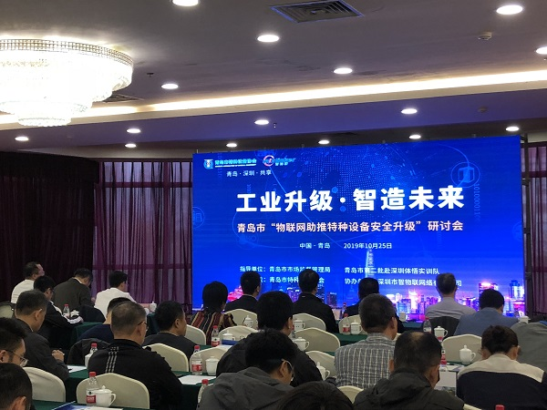
为积极响应青岛市委“学深圳、赶深圳”的部署要求，引入深圳的先进经验和发展模式，更好的将工业物联网技术融入特种设备行业，助力我市特种设备安全升级，在青岛市市场监督管理局和青岛市第二批赴深圳体悟实训队的指导推介下，2019年10月25日下午，青岛市特种设备协会与深圳市智物联网络科技有限公司共同举办“物联网助推特种设备安全升级”研讨会。
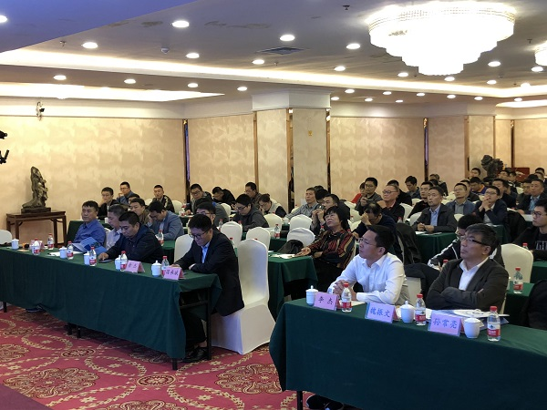
此次研讨会共有来自青岛特种设备行业和其他工业企业的代表近150人参加，青岛市市场监督管理局特监处李杰处长、何新池副处长、辛晓峰调研员、青岛市特种设备检验检测研究院技术质量科孙常亮科长、深圳市智物联网络科技有限公司国承斌总经理、市场技术部徐杰总监、青岛市特种设备协会轮值会长（青岛德固特节能装备股份有限公司总经理）魏振文会长、青岛市特种设备协会副会长、青岛西奥电梯工程有限公司总经理何圣忠董事长、青岛泰捷网络科技有限公司李作显董事长出席了此次研讨会，会议由青岛市特种设备协会常务副秘书长解赞华同志主持。
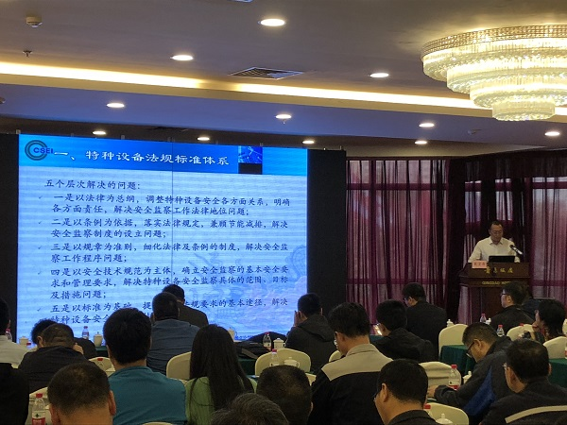
今年以来，特种设备行业的法规、规则进行了较大规模的更新，为帮助广大特种设备企业更好的适应新政策新形势，本次研讨会邀请青岛市特种设备检验检测研究院技术质量科孙常亮科长为参会企业进行了特种设备法规标准体系的介绍，使与会代表对相关法规标准体系有了更加系统和深刻的理解。
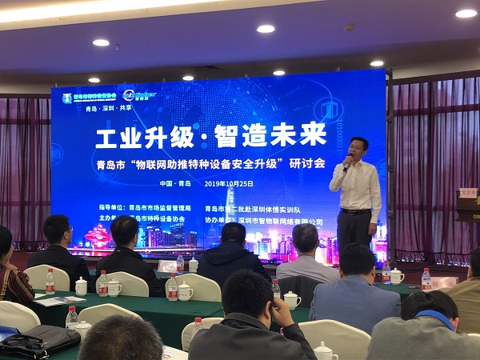
青岛市第二批赴深圳体悟实训队成员、青岛市市场监督管理局特监处李杰处长介绍了在深圳学习体悟的实践与感受及本次研讨会的协办单位——深圳市智物联网络有限公司（以下简称“智物联”），希望通过政府的牵线搭桥推动特种设备科学研究和推广应用。
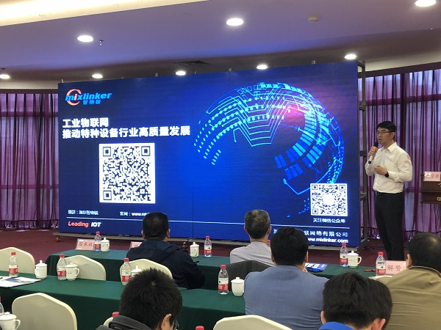
随后，深圳“智物联”公司市场技术部徐杰总监进行了题为《工业物联网推动特种设备行业高质量发展》的专题报告，报告首先从工业物联网的发展概况、行业现状进行了介绍，同时讲解了“智物联”的技术和产品优势、市场渠道拓展和生态体系建设以及企业上云上平台的相关政策。通过详实细致的报告，使与会代表对工业互联网和“智物联”技术产品有了基础性的认识和了解。
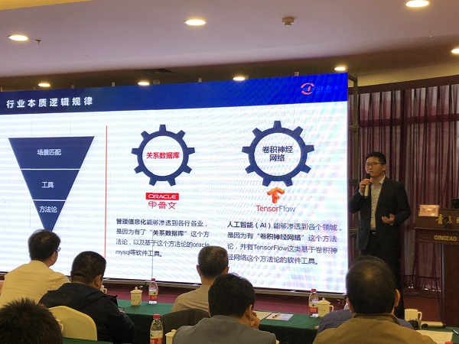
深圳“智物联”公司的国承斌总经理紧接着从产业发展逻辑、技术规划、工业互联网安全三个方面对工业互联网进行了更加深入的介绍和讲解，帮助与会代表理解工业互联网的发展方法论和整体规划、数据标准化的必要性，同时也了解了工业互联网的发展风险以及实现工业领域自主可控的重要性。
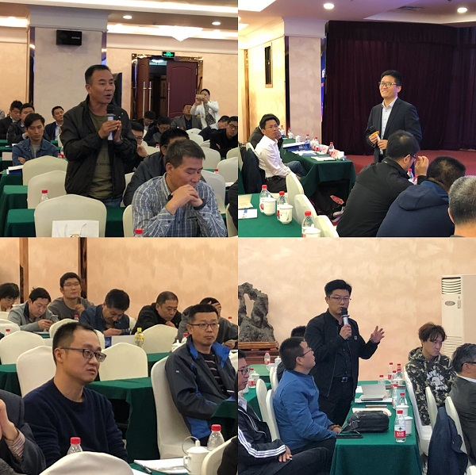

在接下来的现场交流环节，青岛本地企业也与深圳“智物联”公司进行了积极的互动，对业界共同关心的问题展开了热烈的讨论。
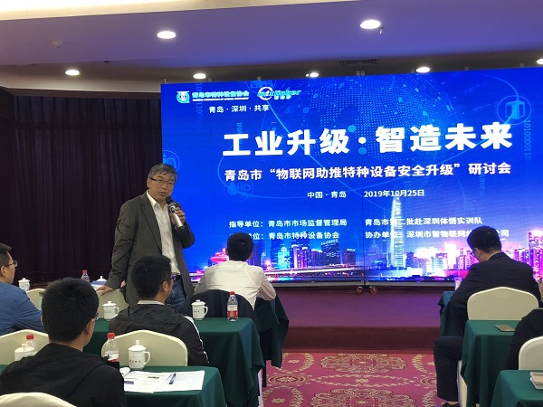
会议最后，青岛市特种设备协会轮值会长、青岛德固特节能装备股份有限公司魏振文总经理进行了总结发言，希望青岛市特种设备协会能以本次研讨会为契机，与青岛本地特种设备企业共同努力，让特种设备行业可以与其他传统工业一道，乘着物联网的东风，紧紧抓住行业发展升级的新机遇。

会员动态

青岛特检院参加胶州市市场监管局 “不忘初心，牢记使命“主题晚会
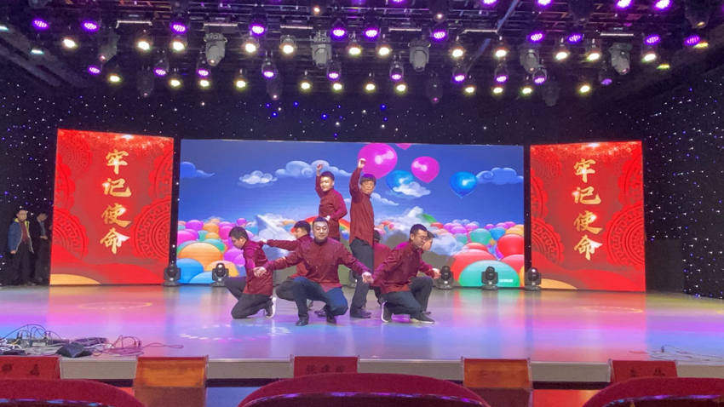
2019年12月30日晚上，胶州市场监督管理局举行了以“不忘初心，牢记使命，传承发展”为主题的2020年新年晚会，青岛特检院胶州分院全体人员应邀参加新年晚会并奉上精彩节目。
过去的一年中胶州分院的各位同事们工作上通过与当地市场监管局的紧密配合，精诚合作，保证了胶州特种设备检验工作的安全与质量，完成了对多个乡镇的普查和老旧设备整治工作。在此次晚会上，胶州分院的各位同事在孙常亮院长的领导下，利用工作之余与胶州特检科、特种设备服务中心一起表演了节目《舞蹈串烧》。 通过这次晚会表演，不仅加强了胶州分院同事们的凝聚力，也为了明年更好的完成检验工作，奠定了信心，打下了基础，将院里“团结务实，精益求精”的工作作风展示于企业，服务于企业，为院里的发展发挥我们的青春与活力。
安全教育
起吊孔无护栏 不慎坠落死亡
2019年7月14日15时30分许，朝阳重型通运设备有限公司在位于双塔区他拉皋镇新荒地村的朝阳博众重型装备制造有限公司厂院内东侧机加车间的门口处进行吊装作业时，发生一起起重伤害事故，造成1名作业人员当场死亡，直接经济损失为110万。
事故发生后，依据《生产安全事故报告和调查处理条例》(国务院令第493号）的有关规定，朝阳市政府立即成立由市应急局、公安局、总工会等部门人员组成的“7·14”事故调查组展开事故调查工作,在事故调查过程中市监察委派员监督调查。
事故调查组按照“四不放过”和“科学严谨、依法依规、实事求是、注重实效”的原则，通过现场勘察、查阅资料、询问相关人员等方式，查明了事故发生的经过、原因，认定了事故的性质和责任，提出了对有关责任单位、责任人员的处理建议和事故防范措施。现将事故调查情况报告如下：
一、基本情况
（一）事故单位概况
朝阳重型通运设备有限公司，成立于2006年6月12日，2016年4月8日依法取得由朝阳市双塔区市场监督管理局颁发的《营业执照》，公司住所在朝阳市双塔区，注册资本人民币伍佰万元整，法定代表人魏某娟，实际控制人王某萍，营业期限自2006年6月12日至长期，经营范围为建材机械设备及配件、矿山机械设备及配件、冶金机械设备及配件、化工产品（不含监控、易制毒、危险化学品）销售、普通机械设备加工、维修；经营货物的进出口业务。（依法须经批准的项目，经相关部门批准后方可开展经营活动）。
自2013年以来朝阳重型通运设备有限公司与朝阳博众重型装备制造有限公司签订《租赁承包合同》，合同约定：朝阳博众重型装备制造有限公司将双塔区他拉皋镇新荒地村厂院内的机加车间厂房及场地东半部分及设备租赁给朝阳重型通运设备有限公司，场地20吨通用桥式起重机由双方共同使用。合同期限为1年，合同到期后继续续签，直至发生事故时合同仍在有效期内。
事故设备参数情况
1.电动葫芦门式起重机（以下简称起重机）。起重机起升机构为3个电动葫芦，两个起重量为20吨（起升速度为0.06米/秒），一个起重量为10吨（起升速度为0.12米/秒），跨度12米，起升高度9米，大小车运行速度均为20米/分。
2.重型式货车（以下简称货车）。车牌号码为辽NA2713，车辆所有人为朝阳讯通汽车运输有限公司，车辆类型为重型仓栅式货车，使用性质货运，品牌型号为解放牌CA5311XXYP1K2L7T,发动机号51505242，外廓尺寸11993×2499×3895毫米。
3.起重物为钢厂脱水器专用部件，分为销圈和脱圈两部分。销圈和托圈整体为圆形，为方便运输，加工成两半圆型，并在每个半圆的开口筋骨处用工字钢焊接成骨架以防止其变形。销圈直径4940毫米，总重量9546公斤；托圈直径4940毫米，总重量9236公斤。
（四）事故现场勘查情况
事故现场位于双塔区他拉皋镇新荒地村朝阳博众重型装备制造有限公司厂院东侧机加车间的门口处，辽NA2713货车车尾正对东侧机加车间门口，车头向西，停放在起重机两条轨道内。起重机停放在货车右侧。货车的右侧厢板全部打开，车厢内已平放装有半圆型销圈、半圆型托圈各1个，其中一个半圆型托圈平放在车厢前侧，半圆型托圈的圆口一侧朝向车厢左侧；另一个半圆型销圈平放在车厢后侧，半圆型销圈的圆口一侧朝向车厢右侧。两个半圆型销圈、托圈交错摆放，刚好将两个半圆型销圈、托圈摆放在车厢内，且两个半圆型销圈、托圈的圆弧处突出出车厢外。事故地点位于货车车厢内，前厢板右侧与半圆型托圈夹角位置。
（五）死亡人员情况
李某宝，男，汉族，身份证号为21130319740210****，家住辽宁省朝阳市龙城区。2013年9月1日，朝阳重型通运设备有限公司与李某宝签订《劳动合同书》，合同约定双方采取固定期限为自2013年9月1日起至2020年8月30日，李某宝主要从事车工和吊装工作。2019年7月14日，朝阳重型通运设备有限公司在进行半圆型托圈和半圆型销圈吊装作业时，李某宝负责用卡扣将销圈（或托圈）和丝索连接后，上到货车车厢指挥吊车起吊及起重物摆放。在吊装第二个半圆型销圈时，他站在货车车厢半圆型托圈与前厢板夹角狭窄位置，靠近起重物违章冒险指挥吊车起吊半圆型销圈作业过程中，被起重物销圈挤压至死。朝阳市公安司法鉴定中心出具（朝）公（司）鉴（法医S）字〔2019〕0082号《鉴定书》，鉴定意见为李某宝符合颅脑损伤死亡。
二、事故经过及救治情况
2019年7月14日13时，王某萍安排朝阳讯通汽车运输有限公司辽NA2713货车来到位于双塔区他拉皋镇新荒地村朝阳博众重型装备制造有限公司厂院东侧机加车间的门口处，晏某安（朝阳重型通运设备有限公司经理）安排作业人员史某民、李某宝、陆某配合吊车往货车上吊装半圆型销圈和半圆型托圈。吊装过程中，晏某安负责吊车操作，史某民、李某宝、陆某三人负责用卡扣将销圈（或托圈）和丝索连接，然后陆某和李某宝到货车车厢上指挥吊车摆放起重物及解开丝索，史某民在地面负责辅助及瞭望。经四人合力先将半圆型托圈吊放在车厢前端（半圆型托圈的圆口一侧朝向车厢左侧），半圆型销圈吊放车厢后部（半圆型销圈的圆口一侧朝向车厢右侧），与半圆型托圈交错平放在车厢内。15时30分许，李某宝站在车厢内，靠近前厢板右侧与半圆型托圈夹角位置，指挥吊车将半圆型销圈摆放在车厢内半圆型托圈上，发现半圆型销圈未摆放到位，李某宝又指挥吊车升起进行调整。待起重物升起30-40厘米过程中，李某宝指挥吊车平移，在平移过程中，李某宝因躲闪不及，被起重物半圆型销圈挂住下颚随起重物吊起，身体被挤压在车厢前厢板与起重物半圆型销圈之间。见此情景，晏某安迅速将起重物向车厢右侧平移3米左右，李某宝顺势被带到车下。晏某安跑向李某宝看到他下颚处被撕裂变形，伤势严重，立即拨打120急救电话，待120急救人员赶到现场后经确认李某宝已死亡。
三、事故原因及事故性质
（一）直接原因
吊车指挥人员李某宝靠近起重物指挥吊车的大小车同时启动，在起重物升起及平移中，因躲闪不及，被挤压在起重物与车厢板之间致死，是造成这起事故的直接原因。
（二）间接原因
1.企业主体责任不落实。未建立、健全本单位安全生产责任制，未制定安全生产管理制度和操作规程，未制定并实施安全生产教育和培训计划。
2.安全教育培训流于形式。安全教育培训只停留在口头上提醒或班前会提示，不能保证从业人员具备必要安全生产知识，熟悉有关安全生产规章制度和安全操作规程，不能掌握本岗位的安全操作技能。导致从业人员安全生产意识淡薄，思想麻痹酿成事故。
3.现场安全管理混乱。危险性较大的吊装作业现场未设置专门安全管理人员；特种作业人员未经培训无证上岗，不具备本岗位操作技能，不了解事故应急处置措施，自我防护能力差。
（三）事故性质
经事故调查组调查认定，该起事故是一起一般生产安全责任事故。
四、对有关责任单位和责任者的处理建议
（一）对责任单位的处理建议
朝阳重型通运设备有限公司未依法履行安全生产主体责任。安全管理制度不健全，安全教育培训流于形式，吊装危险性作业未安排专门人员进行现场安全管理，对事故发生负有责任。依据《中华人民共和国安全生产法》第一百零九条第（一）项之规定，参照《安全生产行政处罚自由裁量标准》，建议对朝阳重型通运设备有限公司给予人民币25万元的行政处罚。
（二）对有关责任人的处理建议
1.李某宝，安全意识淡薄，违章冒险指挥吊装作业，导致事故发生，对事故发生负有主要责任。鉴于其已在事故中死亡，建议不再追究其责任。
2.晏某安，朝阳重型通运设备有限公司经理，未能履行企业主要负责人职责，违反《中华人民共和国安全生产法》第十八条的规定，对事故发生负有领导责任。经查2018年度晏某安工资收入是24000元，依据《中华人民共和国安全生产法》第九十二条第（一）项之规定，参照《安全生产行政处罚自由裁量标准》，建议给予其处上一年年收入百分之三十罚款的行政处罚，即罚款人民币7200元。
五、预防事故重复发生的措施
1.认真吸取此次事故教训。朝阳重型通运设备有限公司要按照国家、省法律法规及时修定完善安全生产管理制度，建立健全安全生产责任制，严格执行国家有关法律法规和规章制度；
2.加强作业人员教育培训。严格按照法律法规，加强企业作业人员的安全教育和技术培训，以提高作业人员安全防范意识和依法依规操作的自觉性，不断强化全体员工安全生产责任意识；特种作业人员必须经专门的安全技术培训并考核合格，取得《中华人民共和国特种作业操作证》后，方可上岗作业。
3.加强特种设备监管。负责特种设备安全监督管理部门要严格按照法律法规要求，加强对本辖区内特种设备生产、经营、使用单位和检验、检测机构实施监督检查，保证特种设备能够使用安全。
朝阳重型通运设备有限公司“7·14” 起重伤害一般事故调查组
2019年9月6日

化工分公司20吨锅炉连续两次 结焦灭炉事件

一、事件经过：
3月31日晚班22：08左右，20吨锅炉炉温波动幅度大，大幅度降温一次，最低降至570℃，通过加木炭，减风的操作控制后，没有稳定炉况， 22：40分左右，温度降至620℃，岗位人员在处置过程中发生高温结焦， 4月1日早班3：40，重新启炉，生产逐步加满负荷，恢复生产。4月2日早班4:00左右，同样发生了炉温波动，处置过程中，造成结焦停炉事件。
二、原因分析：
1、20吨锅炉技术与运行管理混乱是造成20吨锅炉连续结焦的直接原因。燃煤管理差，煤中有大块矸石，堵塞风道，未要求过筛处理；下底料管理混乱，无下料时间与数量的技术管理；给风与给煤量无技术数据，进风量与给煤量随意性大。每次事件基本都是在下底料之后发生，底料下的多，炉内热量减少，加煤时炉温下降，再加木炭提温，待炉温回升，炉内可燃物量又太多，所以结焦。
2、炉温波动时，采取应急措施不得当，未及时压火重新启炉；在锅炉历年运行过程中，发现炉膛截面过大，风机与风量不匹配，在2009年大修过程中，封堵了炉膛外围三排风帽，造成炉内蓄热偏小，炉温出现波动时，难以控制。
三、防范措施：
1、加强入炉煤质管理，锅炉用煤全部使用过筛煤，东库区为过筛大阳煤成品库，专人负责，每周取样分析一次。
2、锅炉运行控制，稳定鼓风量，根据入炉空气温度的变化，调整鼓风开启度；稳定给煤转速与下料量。
3、炉温波动控制：如遇到炉温波动，炉膛温度低于800℃，杜绝减风操作，立即组织进行压火处置，不得使用木炭救火，预防锅炉结焦。
4、布风系统检查：利用小修机会，按照布风板风帽安装图纸，检查风帽安装是否符合要求。
5、技术改造：利用年度大修机会增加锅炉DCS操作系统，增设鼓风流量计，数字显示给煤转速表。

专家焦点

上海外高桥造船有限公司“7·25”物体打击死亡事故调查报告

2015年7月25日15时34分左右，位于上海外高桥造船有限公司2#码头在建的H6002船10#大货油舱内，上海弘驰船舶服务有限公司打磨工在进行舱底清洁作业时，发生一起物体打击事故，造成1人死亡。
根据《生产安全事故报告和调查处理条例》（国务院令第493号）和《上海市实施〈生产安全事故报告和调查处理条例〉的若干规定》（沪府发〔2009〕12号），市安全监管局会同市监察局、市总工会、市公安局浦东分局，并邀请市检察院组成事故调查组。调查组通过现场勘查、调查取证、综合分析等，查明了事故原因，认定了事故性质，提出了对事故相关责任单位和责任人的处理建议和事故防范与整改措施建议。
一、基本情况
（一）事故相关单位基本情况
1. 上海外高桥造船有限公司（以下简称外高桥公司），住所：浦东新区外高桥洲海路3001号，经营范围包括船舶、港口机械、起重运输机械、压力容器、冶金矿山设备、水利电力设备、石油化工设备、钢结构的设计制造修理等。
2. 上海翔舟船舶工程技术有限公司（以下简称翔舟公司），住所：上海市浦东新区高翔路955号1幢301室，经营范围包括从事船舶工程技术领域内的技术咨询，船舶制造工艺的设计及技术服务，船舶工程，海洋石油建设工程专业施工，钢结构建设工程专业施工，建设工程检测，建筑业，船用机电配套设备的安装、维修等。
3. 上海弘驰船舶服务有限公司（以下简称弘驰公司），住所：浦东新区芦潮港镇杭弯路150号，经营范围包括船舶修理及涂装，船舶装潢（除专控），船舶配件、钢结构件、制造、加工、销售，脚手架搭制，船舶电器销售，船舶设备、船舶管件的安装。
（二）合同签订情况
1. 2015年5月1日，翔舟公司与外高桥公司签定了《船舶工程项目加工制造承揽合同（2015年度）》，约定由翔舟公司承揽2015年期间外高桥公司各船号的分段、工装件、非标钢结构、船用设备及相关结构件加工安装等工程承包。合同有效期自2015年1月1日至2016年3月31日。
2. 2015年5月1日，弘驰公司与外高桥公司签订了《船舶工程制造承揽合同（2015年度涂装）》，约定由弘驰公司承揽2015年期间外高桥公司部分船舶内场、外场涂装工程。合同有效期自2015年1月1日至2016年3月31日。
二、事故发生经过和事故救援情况
7月24日17时，外高桥公司在2#码头组织召开H6002船码头工地会议，布置7月25日H6002船施工内容，明确7月25日上午船装部安装绑扎件，涂装部停止施工；下午船装部暂停施工，涂装部进行大舱清洁作业。
7月25日7时40分左右，外高桥公司船装部作业一区钳工一班副班组长杨柳向组员陈龙兵等（组员均为翔舟公司向外高桥公司的劳务派遣工）安排当天作业任务：安装第三档区域的绑扎桥连接杆及法兰；完成第三档区域后，安装第二档（包括10#大货油舱区域）及第三档的缺损件。11时20分左右，第三档区域绑扎桥连接杆及法兰安装完成。
13时，弘驰公司外场打磨班组高三云等5名作业人员按照外高桥公司涂装部要求，到H6002船10#大货油舱舱底内进行清洁作业；15时15分左右，外高桥公司船装部作业一区钳工一班回到H6002船准备安装缺损件，并将材料搬运至待安装区域。15时25分左右，陈龙兵将两根绑扎桥连接杆搬运至10#大货油舱区域。15时34分，陈龙兵将该两根绑扎桥连接杆放置在10#大货油舱右舷舱口围后,两根绑扎桥连接杆从舱口围坠落，其中一根经反弹后击中正在10#大货油舱舱底进行清洁作业的高三云。
事故发生后，现场人员发现并拨打厂内110、120。外高桥公司接报后，立即组织人员用吊车、吊笼将高三云从10#大货油舱舱底救至码头。救援人员赶到后，高三云被送往上海市第七人民医院进行抢救。当日16时50分，高三云经抢救无效死亡。
三、事故造成的人员伤亡和直接经济损失
死者：高三云，男，49岁，安徽籍。经公安部门查实，高三云使用名为高红源的身份证。其以高红源的身份与弘驰公司签订《劳动合同》，工种为打磨工，并取得安全教育、培训等相关证书。
事故造成直接经济损失约90万元。
四、现场勘察情况及鉴定情况
（一）现场勘察情况
1. 事故发生地点位于外高桥公司2#码头在建的H6002船10#大货油舱，该舱尺寸（长×宽×高）m：12.6×48.8×19.3，顶部敞开，舱底近右舷侧有3m高平台。
2. 10#大货油舱顶部甲板面设有舱口围，其中左、右舷侧舱口围宽0.65m，高出甲板面1.6m。
3. 舱内有一台升降车，舱底右舷近船艉位置留有绑扎桥连接杆、装有污水的油漆桶、白色安全帽（帽面完好，松紧扣已脱落）、安全帽松紧扣、抹布，地面留有血迹及撞击痕迹。
4. 舱底右舷侧3m平台上，近船艉位置有撞击痕迹。
5. 绑扎桥连接杆长2.36m、重7.5kg，一端有鹰嘴状连接头，该连接头螺栓处有撞击痕迹。
（二）鉴定情况
1. 上海市第七人民医院出具的《居民死亡医学证明书》（2015No.1027919）：高三云直接死亡原因为重度颅脑外伤。
2. 经司法鉴定科学技术研究所司法鉴定中心进行尸表鉴定和死因分析，并于2015年8月3日出具《司法鉴定科学技术研究所司法鉴定中心鉴定意见书》（司鉴中心〔2015〕病鉴字第272号），其鉴定意见为：高三云系遭钝性物体（连接杆）砸压至颅脑损伤死亡。
五、事故发生的原因和事故性质
（一）直接原因
作业人员违反《外高桥公司高处作业安全管理规定》，在敞开的10#大货油舱舱口围处堆放绑扎桥连接杆，绑扎桥连接杆失稳坠落至10#大货油舱舱底，击中正在舱底作业的人员。
（二）间接原因
1.作业计划未落实执行。外高桥公司船装部未按照H6002船码头工地会议的安排组织施工。
2. 现场安全管理不到位。外高桥公司船装部在安装缺损件作业时，未对10#大货油舱内正在作业的情况进行确认。
3. 对交叉施工的组织协调不力。外高桥公司未对10#大货油舱区域内交叉作业进行安全检查与协调，督促作业计划执行不力。
（三）事故性质
经调查认定，上海外高桥造船有限公司“7•25”物体打击死亡事故是一起生产安全责任事故。
六、事故责任的认定以及对事故责任者的处理建议
（一）对责任人员的责任认定和处理建议
1.陈龙兵，翔舟公司装配工，外高桥公司船装部作业一区钳工一班组员。对事故发生负有直接责任。
2.徐定勃，翔舟公司装配工，外高桥公司船装部作业一区钳工一班现场带班。对事故发生负有责任。
3. 杨柳，外高桥公司船装部作业一区钳工一班副班组长，班组现场负责人。对事故发生负有责任。
4. 王庆，外高桥公司船装部H6002船单船主管。对事故发生负有管理责任。
5. 顾云华，外高桥公司船装部作业一区作业长。对事故发生负有管理责任。
6.顾建国，外高桥公司船装部副部长，船装部H6002船项目负责人。对事故发生负有领导责任。
责成外高桥公司依据企业有关规定对上述人员及其他责任人员进行处理，处理结果报市安全生产监督管理部门。
（二）对有关责任单位的处理建议
外高桥公司，未对10#大货油舱区域内交叉作业进行安全检查与协调，督促作业计划执行不力，未督促作业人员严格遵守公司的安全生产规章制度和安全操作规程。
建议市安全生产监管部门对外高桥公司进行约见警示谈话并予以行政处罚。
七、事故防范和整改措施
外高桥公司要吸取本次事故的教训，认真分析事故暴露出的企业安全管理方面存在的问题，切实落实各项整改措施：
（一）要督促本单位的作业部门严格按照施工计划组织施工，加强作业现场危险源辨识，及时消除事故隐患。
（二）要加强对员工的安全教育，提升员工的安全意识，督促其严格遵守公司的安全规章制度和操作规程。
（三）要强化对交叉作业安全的组织及管控，在无法避免交叉作业的情况下，合理组织施工，并采取安全防范措施，确保施工安全。

政策文涵

市场监管总局关于特种设备行政许可有关事项的公告
〔2019年 第3号〕
为深入贯彻落实《中共中央 国务院关于推进安全生产领域改革发展的意见》及国务院在全国推行“证照分离”改革的要求，推进《特种设备安全监管改革顶层设计方案》实施，有效降低企业制度性交易成本，加强特种设备监管，经广泛征求意见，市场监管总局对现行特种设备生产许可项目、特种设备作业人员和检验检测人员资格认定项目进行了精简整合，制定了《特种设备生产单位许可目录》（附件1）、《特种设备作业人员资格认定分类与项目》（附件2）、《特种设备检验检测人员资格认定项目》（附件3），现予公告。
以上目录和项目自2019年6月1日起实施。
《特种设备生产单位许可目录》（附件1）
《特种设备作业人员资格认定分类与项目》（附件2）
《特种设备检验检测人员资格认定项目》（附件3）
市场监管总局
2019年1月16日

